* ls
  + 列出目前的目錄中的檔案

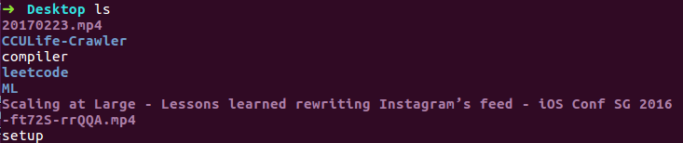

* + 可以使用 –al 得到更多資訊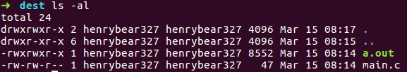
* man
  + 查詢指令的先關資訊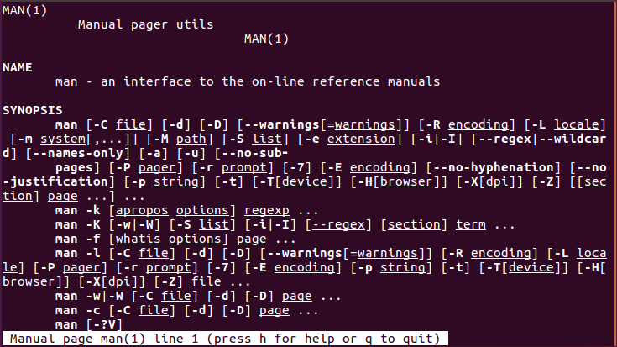
  + 有很多個man可以用! 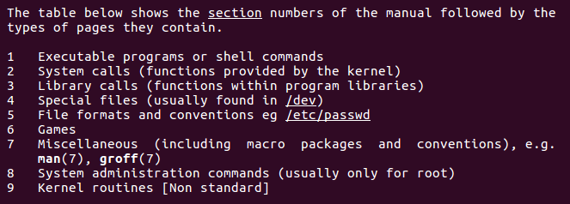
  + Example: man 1 ls 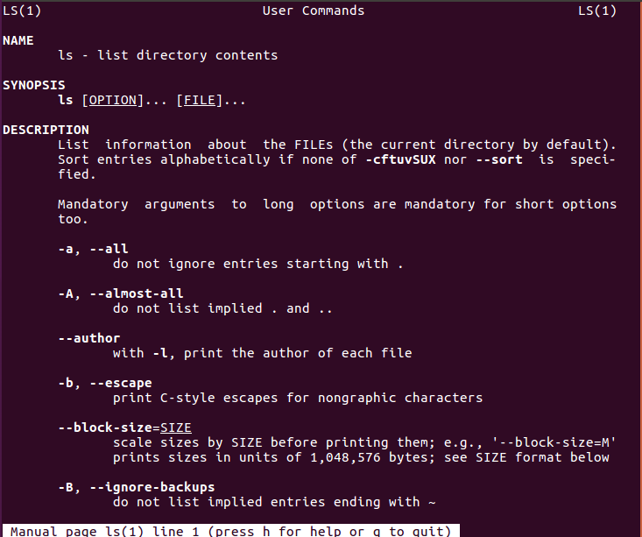
* apt-get
  + 安裝套件時使用 sudo apt-get install [package-name]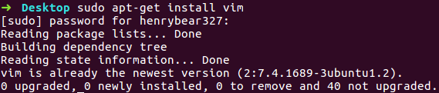
  + 安裝完一堆東西後可以clean一下 ☺

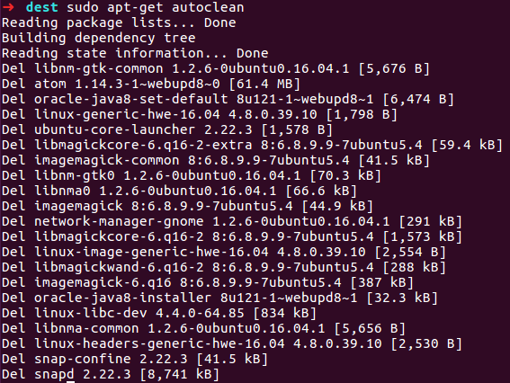

* gcc
  + 編譯C code所需要用的compiler，通常我都會加上-Wall –Wextra請compiler提供出所有的warning



* chmod
  + <http://linux.vbird.org/linux_basic/0210filepermission.php#chmod>
  + 透過此指令可以進行檔案的owner/group/others 的權限控管

舉例來說，有個main.cpp檔案，剛剛建立時預設owner是可以讀寫的。

透過chmod 222 main.cpp之後，main.cpp用vim開啟時會直接被permission denied，連內容都看不到了。

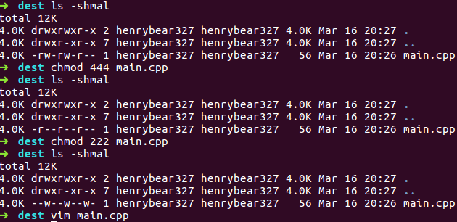

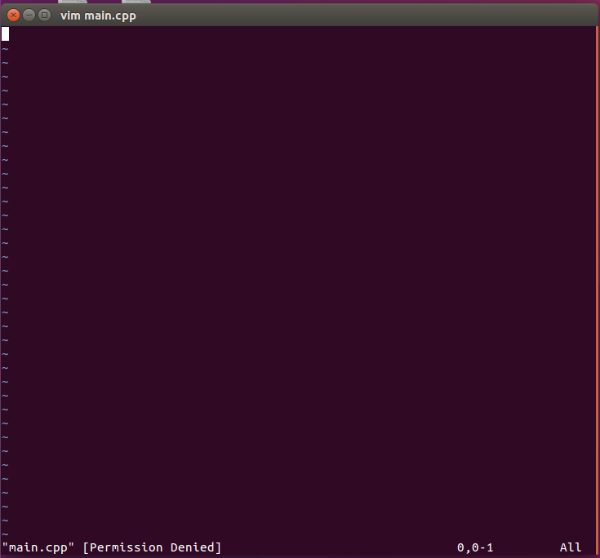

* chown
  + 改變檔案的擁有者(從henrybear327到 newuser)

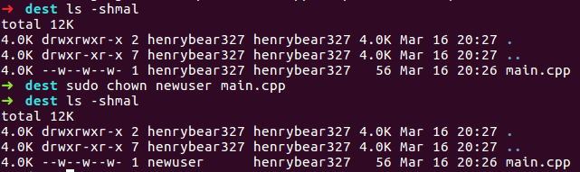

* chgrp
  + 改變檔案所屬群組(從henrybear327到 root)

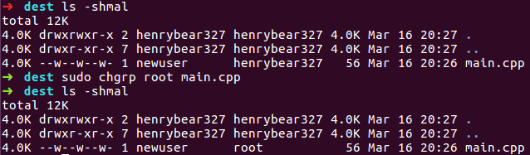

* mv
  + 可以移動檔案，以下截圖是將main.c 和 a.out 從Desktop 移動到dest資料夾中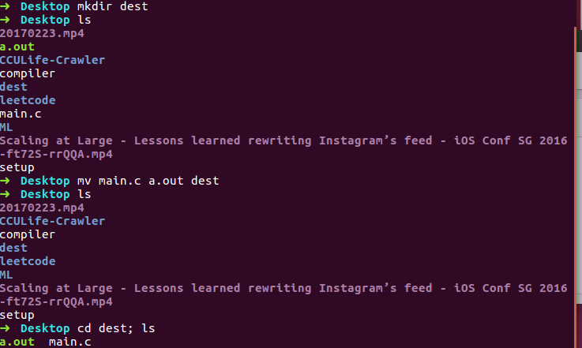
  + 可以更改檔案名稱

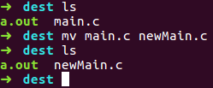

* Ln
  + 這是一個建立類似捷徑的功能

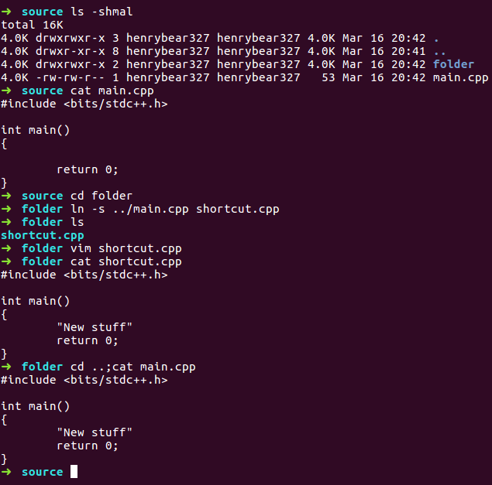

舉例來說，在source資料夾中有一個main.cpp 檔案，內容如cat所示。

我們在folder資料夾中建立一個 symbolic link 叫做 shortcut.cpp，當我們改動shortcut.cpp的內容時，我們等於是在對main.cpp做更動。

* mount
  + 掛載一個檔案系統或是ISO檔案等等

我是利用sudo mount -o loop ~/Desktop/ubuntu-16.04.2-server-amd64.iso /media/henrybear327 將Ubuntu server的ISO安裝檔掛載讓我可以觀看ISO檔案的內容

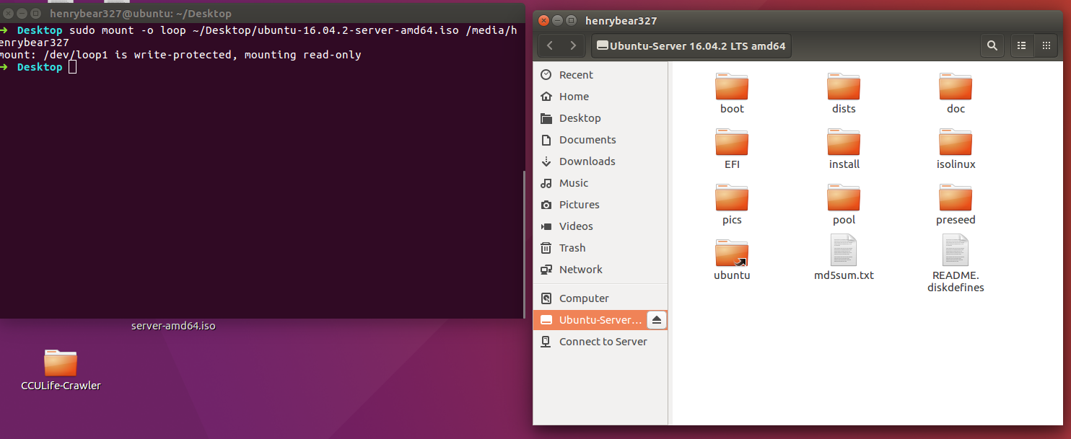

* tar
  + 可以壓縮檔案，以下截圖是將Ass1資料夾壓縮成403410033_hw1.tar.bz2的壓縮檔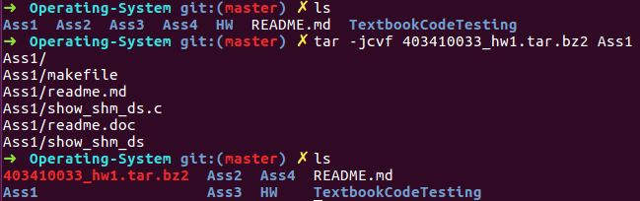
  + 可以解壓縮檔案，以下截圖是將Ass1資料夾刪除後，從403410033_hw1.tar.bz2重新解壓縮出Ass1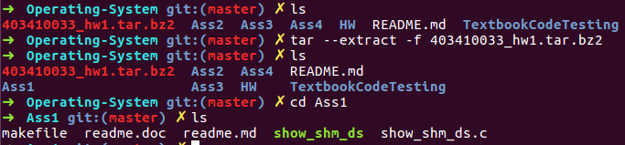
* vim
  + 
  + 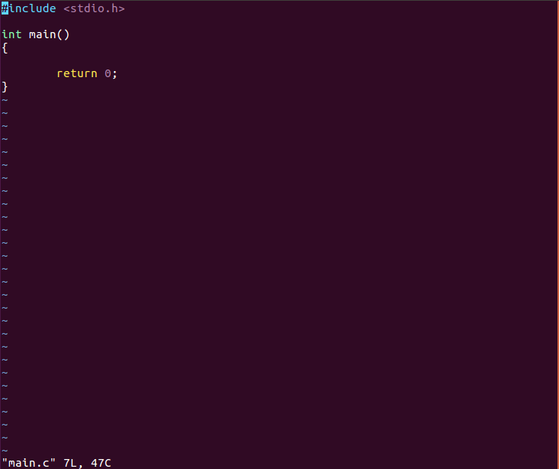
  + 文字編輯器，可以利用vimrc調整一下設定讓自己用起來更開心(尤其是設定一下mouse=a可以讓滑鼠重新擁有功能)
  + 常用的功能有esc返回瀏覽模式，i開始進入編輯模式，:w存檔，:q退出